**МИНИСТЕРСТВО ОБРАЗОВАНИЯ РЕСПУБЛИКИ БЕЛАРУСЬ**

**УЧРЕЖДЕНИЕ ОБРАЗОВАНИЯ**

**ГОМЕЛЬСКИЙ ГОСУДАРСТВЕННЫЙ ТЕХНИЧЕСКИЙ**

**УНИВЕРСИТЕТ ИМЕНИ П. О. СУХОГО**

Факультет автоматизированных и информационных систем

Кафедра «Информационные технологии»

**ОТЧЕТ ПО ЛАБОРАТОРНОЙ РАБОТЕ №3**

по дисциплине «Операционные системы»

на тему: «Файловая система и командный интерфейс «ОС Linux»»

Выполнил: студент гр. ИТП-11

Коркуц С.И.

Принял: преподаватель Курочка К.С.

Гомель 2019

**Цель работы:** Ознакомиться с командным интерфейсом, структурой файловой системы «Linux», типами файлов и командами управления файловой системой.

**Задание:**

1.Ознакомиться с командами «Linux». Выполнить команды «top», «free», «ps» с различными опциями.

2. Войти в свой домашний каталог. Для этого нужно сделать команду «cd ~». Вы находитесь в своем рабочем каталоге. Здесь хранятся ваши пользовательские файлы и настройки программ, которые вы используете.

3. Создать следующую структуру каталогов и файлов:

1) в домашнем каталоге создать каталог «inform».

2) Перейти в каталог и «inform» создать в нем каталог «lab1».

3) Внутри каталога «lab1» создать каталог «catalog1», файл «file1» (например, используя команду «echo»), каталог «catalog2». Перейти в каталог «catalog2».

4) Внутри каталога «catalog2» создать файлы «file3» и «file4» , каталог «catalog3».

5) Внутри каталога «catalog3» создать файл «file5», жесткую ссылку на файл «file1», жесткую ссылку на каталог «catalog2».

6) Создать в каталоге «lab1» символичесткую ссылку «s_link» на файл «file5».

4. Запустить программу MC («Midnight Commander»): «mc». Посмотреть структуру созданных вами каталогов и просмотреть содержимое файлов.

**Ход выполнения:**

Команда «top».

С помощью «top» можно наблюдать в реальном времени динамику запущенной системы. Программа показывает обобщённую информацию по системе, а также список процессов или потоков, обслуживающихся в настоящее время ядром «Linux».

Результат выполнения команды представлен на рисунке 1.

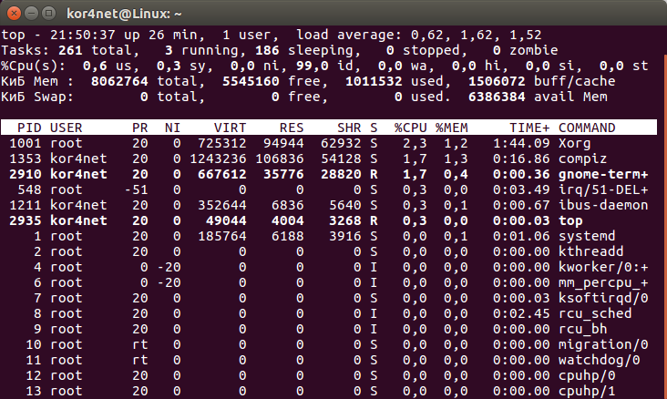Рисунок 1 – Выполнение команды «top»

Команда «free».

Команда **«free»** предоставляет информацию об использованной и неиспользованной памяти, а также о разделе подкачки.

Результат запуска команды «free» с разными параметрами представлен на рисунке 2.

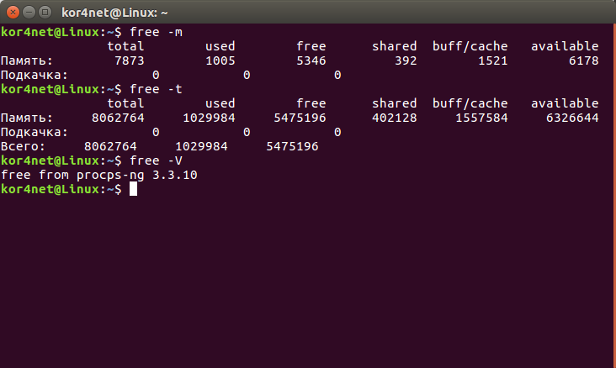

Рисунок 2 – Выполнение команды «free»

Команда «ps».

Команда «ps» выдает информацию об активных процессах. По умолчанию информация дается только о процессах, ассоциированных с данным терминалом. Выводятся идентификатор процесса, идентификатор терминала, истраченное к данному моменту время ЦП и имя команды. Если нужна иная информация, следует пользоваться опциями.

Результат выполнение команды «ps» с различными параметрами представлен на рисунках 3-6.

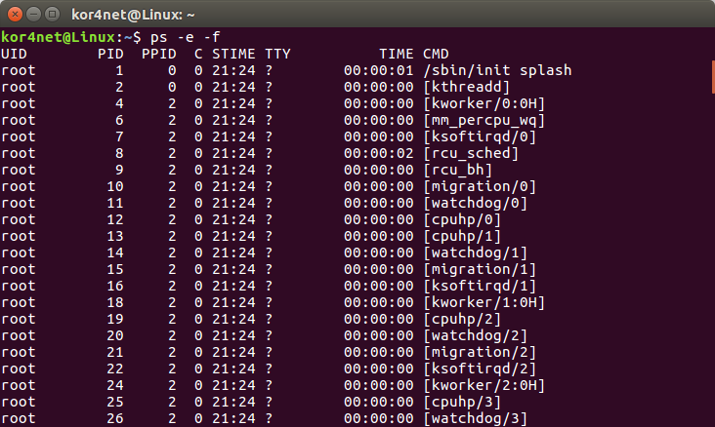

Рисунок 3 – Команда «ps» с параметрами «-e» и «-f»

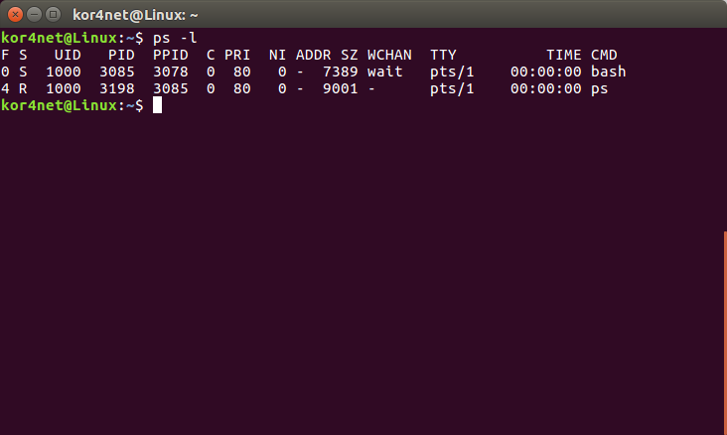

Рисунок 4 – Команда «ps» с параметрами «-l»

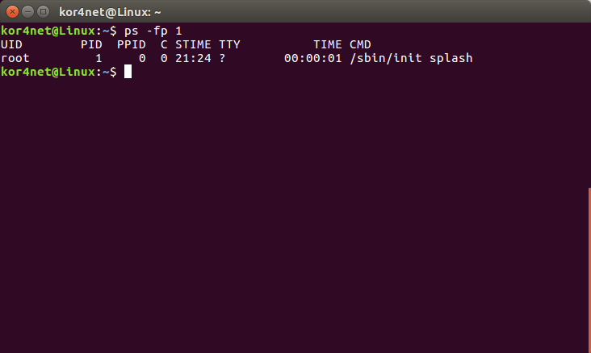

Рисунок 5 – Команда «ps» с параметрами «-fp 1»

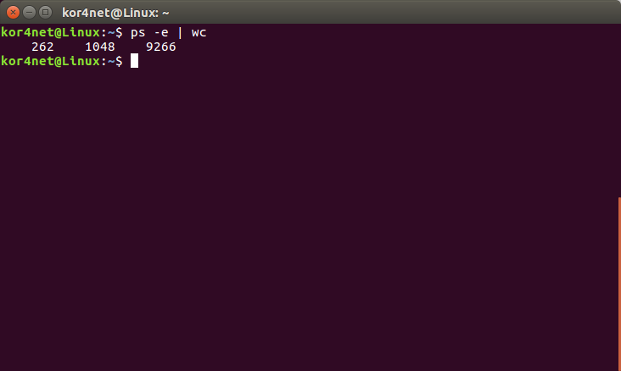

Рисунок 6 – Команда «ps» с параметрами «-e | wc»

Переход в домашний каталог выполняется командой «сd /home».

Результат выполнения показан на рисунке 7.

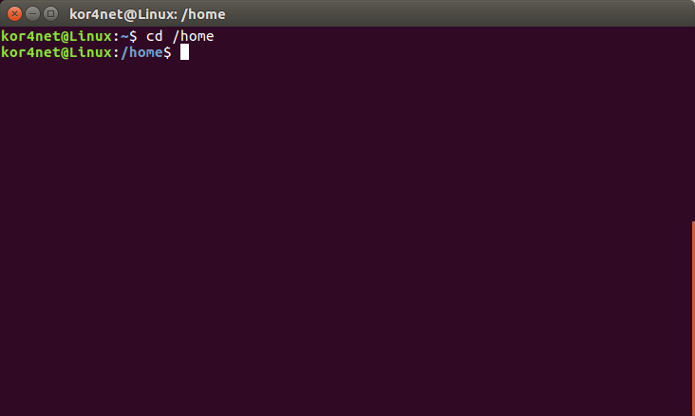

Рисунок 7 – Переход в домашний каталог

Затем создаётся каталог «inform». Для создания используется команда «mkdir». Результат выполнения представлен на рисунке 8.

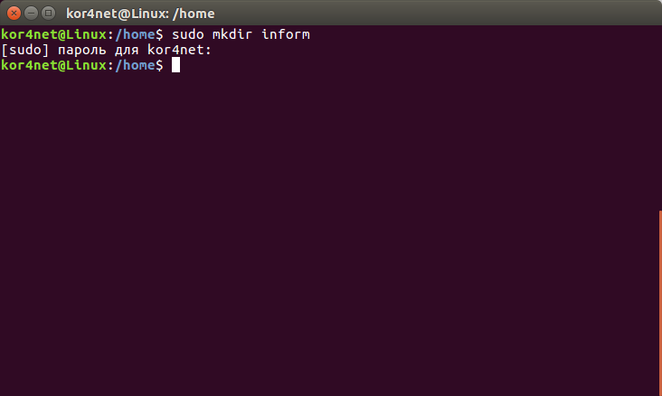

Рисунок 8 – Терминал при создании каталога «inform»

Следующим этапом является переход в каталог «inform» и создание каталога «lab1». Для последовательного выполнения команд используется символ «&&».

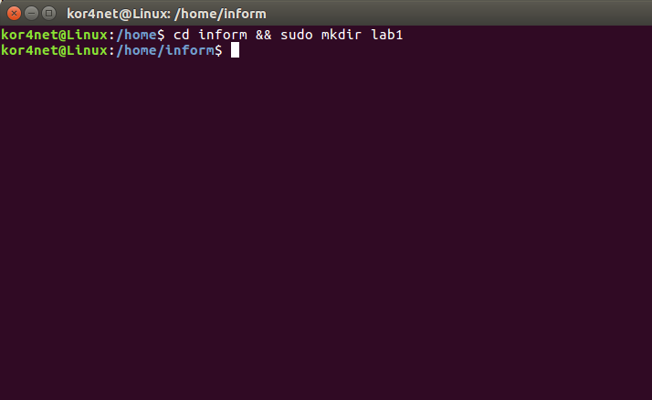

Рисунок 9 – Окно терминала при создании подкаталога

Затем создаются подкаталоги «catalog1», «catalog2» и текстовый файл «file.txt». Для создания файла использовалась команда «cat >». Результат выполнения представлен на рисунке 10.

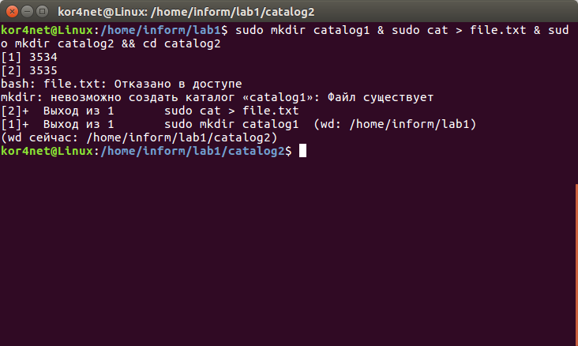

Рисунок 10 – Терминал при создании подкаталогов и файла

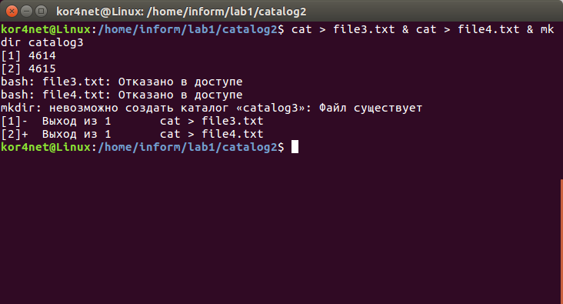Затем в «catalog2» создаются два текстовых файла и каталог.

Рисунок 11 – Терминал при создании файлов и каталога

Затем были созданы файл и жесткая ссылка на файл «file.txt» в родительском каталоге «lab1». Создание жесткой ссылки на каталог невозможно, по причине системных ограничений даже для супер-пользователя ОС. Для создания ссылки используется команда «ln».

Результат выполнения представлен на рисунке 12.

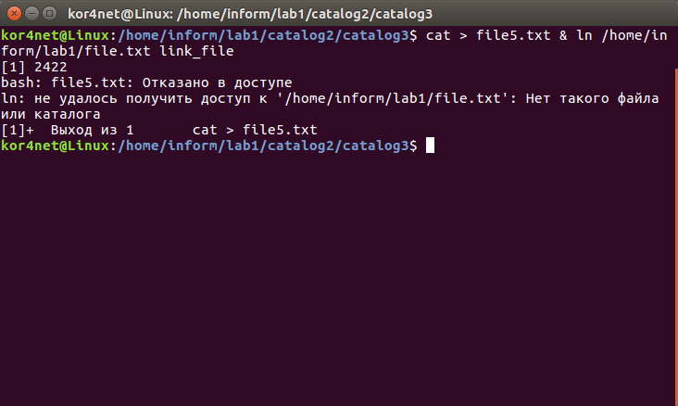

Рисунок 12 – Терминал при создании файла и ссылки

Следующим этапом была создана символическая ссылка в каталоге «lab1» на файл в дочернем подкаталоге «/catalog2/catalog3/file5.txt». Для создания символической ссылки использовалась команда «ln -s».

Результат выполнения представлен на рисунке 13.

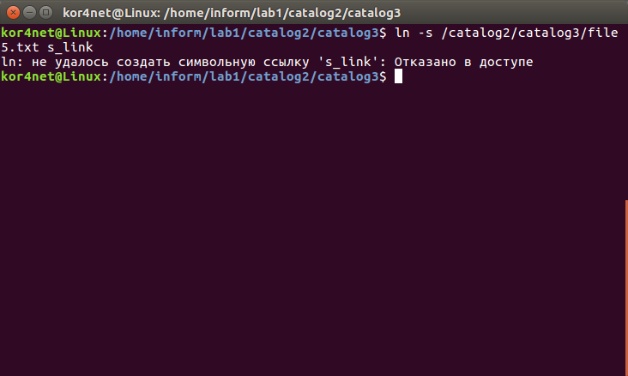

Рисунок 13 – Терминал при создании символической

Заключительным этапом был запуск программы «Midnight Commander» для просмотра созданных директорий.

Результат выполнения представлен на рисунке 14.

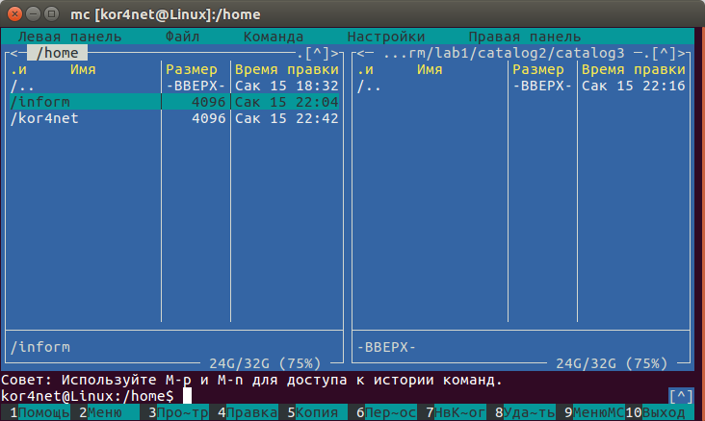

Рисунок 14 – Результат работы «Midnight Commander»

**Листинг программы:**

top

free -m

free -t

free -V

ps -e -f

ps -l

ps -fp 1

ps -e | wc

cd /home

mkdir inform

cd inform && mkdir lab1

cd lab1

(mkdir catalog1 & mkdir catalog2 & cat > file1.txt) && cd catalog2

mkdir catalog3 & cat > file3.txt & cat > file4.txt

cd catalog3

cat > file5.txt & ln /home/inform/lab1/file.txt link_file

cd /home/inform/lab1

ln -s /catalog2/catalog3/file5.txt s_link

mc

**Вывод:** В результате выполнения работы были выполнены следующие задачи: ознакомиться с командным интерфейсом, структурой файловой системы «Linux», типами файлов и командами управления файловой системой.